**VCW will Vorsprung vor Münster ausbauen**

(VCW / Wiesbaden / 23. Februar 2024) Zum vierten Mal treffen der VC Wiesbaden und der USC Münster in der laufenden Saison der 1. Volleyball Bundesliga Frauen nun aufeinander – alle Begegnungen gewann die Hessinnen und somit auch die vorerst letzte am 10. Februar daheim mit 3:0. Am Samstag messen sich beide Teams in der laufenden Zwischenrunde erneut in der Sporthalle Berg Fidel (19:30 Uhr). Der VCW führt unterdessen die Zwischenrundengruppe B mit 15 Punkten an, würde aber bei einer Niederlage den heißen Atem von Münsters Trainerin **Lisa Thomsen** und ihren Athletinnen verspüren. Die Hessinnen wollen alles dafür tun, damit es vorerst bei den zehn Punkten für die „Unabhängigen“ bleibt.

Das VCW-Trainertrio um **Christian Sossenheimer**, **Daniel Ramirez** und **Tigin Yağlioğlu** (Cheftrainer **Benedikt Frank** pausiert weiter verletzt) ist aus mehreren Gründen gewarnt. Alle vier Mannschaften der Gruppe B präsentieren sich bisher auf etwa gleichem Niveau, davon zeugt auch die unerwartete Niederlage der Wiesbadenerinnen am 17. Februar gegen die Ladies in Black Aachen, die wiederum vom USC geschlagen wurden. Drei Spieltage stehen noch bis Mitte März an. Der Zwischenrundenvierte am Tabellenende (Aachen, zwei Punkte) hat allenfalls auf dem Papier noch eine winzige Chance auf den dritten Platz, den derzeit die Roten Raben Vilsbiburg mit neun Punkten belegen. Nur der letzte der vier Teams schafft es nicht in die Playoffs. Wiesbaden peilt den Gruppensieg an und würde dann gegen den Dritten der Gruppe A – derzeit der Dresdner SC – in die Playoffs ziehen (Modus: „Best of 3“).

**Statistik**

Der VCW musste sich im letzten Spiel gegen die Münsteranerinnen arg strecken. Der USC verkaufte sich teuer, gewann viele lange Ballwechsel, hatte aber nach 0:2-Satzrückstand keine rechte Energie mehr. Beide Diagonalspielerinnen (Wiesbadens **Izabella Rapacz**, 19 Punkte, und Münsters **Gloria Destiny Mutiri**, 14) holten sich die MVP-Medaillen ab. In der Zwischenrundenwertung der Gruppe B (Top Scorer, alle Elemente) liegt US-Amerikanerin Mutiri als beste ihres Teams auf Rang sechs. Rapacz (Polen) und VCW-Mittelblockerin **Rachel Anderson** (USA) rangieren in dieser Kategorie auf dem dritten bzw. vierten Platz. An der Spitze: Vilsbiburgs „Punktmonster“ **Pauline Martin** (Belgien). Beim USC u.a. noch zu beachten ist Zuspielerin **Jenna Ewert** (USA), die mit beachtlichen Werten in Sachen Service überzeugt. Beim VCW liegen Izabella Rapacz (Aufschlag und Angriff), Außenangreiferin **Jaidyn Blanchfield** (USA; Annahme) und Rachel Anderson (Quote Angriffspunkte und Angriffseffizienz) auf vorderen Rängen.

***Personal:*** Sportliche Absteiger gibt es in der Saison 2023/2024 nicht. Alle Clubs sind schon in der Planung für die kommende Spielzeit. Der USC Münster beispielsweise vermeldete vor kurzem die Vertragsverlängerung von Außenangreiferin **Mikala Mogensen**, die ebenso wie Mittelblockerin **Amalie Jørgensen** auch wieder fürs dänische Nationalteam auflaufen wird.

**STATEMENT**

**Christian Sossenheimer:** „Das wird auch dieses Mal keine leichte Aufgabe für uns. Münster hat im letzten Spiel sehr gut dagegengehalten. Die Mannschaft ist abwehrstark und es werden viele Bälle zurückkommen. Wir dürfen nicht in Hektik verfallen und brauchen Geduld. Das Training war gut, wir hatten jetzt endlich mal mehr Zeit zur Erholung und sind frischer.“

**1. Volleyball Bundesliga Frauen / Zwischenrunde**

24. Februar 2024 (Samstag, 19:30 Uhr): USC Münster – VCW  
*(Münster, Sporthalle Berg Fidel)*

9. März 2024 (Samstag, 19:00 Uhr): VCW – Rote Raben Vilsbiburg  
*(Wiesbaden, Sporthalle am Platz der Deutschen Einheit)*

16. März 2024 (Samstag, 18:00 Uhr): Ladies in Black Aachen – VCW *(Halle Neuköllner Straße)*

Die Spiele werden live und on-Demand auf der Streaming-Plattform Sport1 extra und auf DYN übertragen.

**Tickets:** [www.vc-wiesbaden.de/tickets](https://www.vc-wiesbaden.de/tickets)

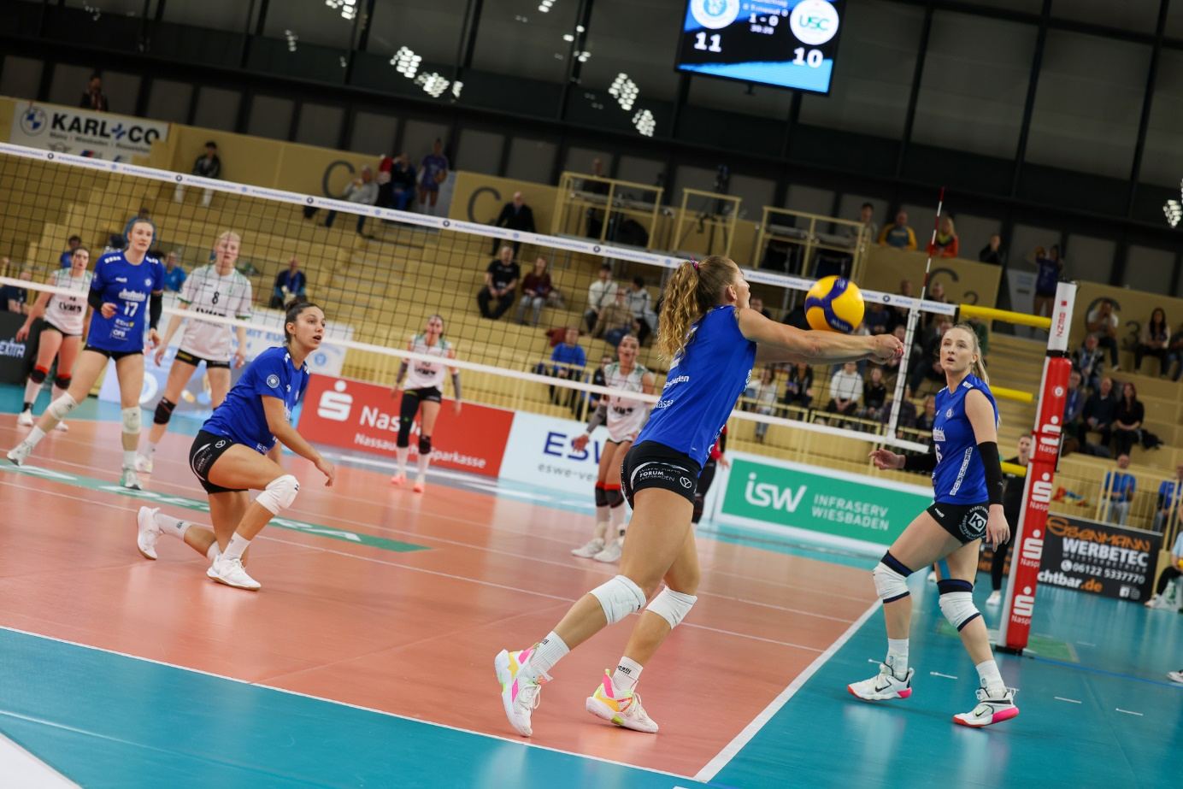 *VCW will Vorsprung vor Münster ausbauen*Foto: Detlef Gottwald | [www.detlef-gottwald.de](http://www.detlef-gottwald.de)

**Über den VC Wiesbaden**

Der 1. Volleyball-Club Wiesbaden e.V. wurde 1977 gegründet und ist spezialisiert auf Frauen- und Mädchenvolleyball. Die professionelle Damen-Mannschaft ist seit 2004 ohne Unterbrechung in der   
1. Volleyball-Bundesliga vertreten und spielt ihre Heimspiele in der Sporthalle am Platz der Deutschen Einheit, im Herzen der hessischen Landeshauptstadt. Die bislang größten sportlichen Erfolge des VC Wiesbaden sind national die Deutsche Vizemeisterschaft (Saison 2009/2010), der Einzug ins DVV-Pokalfinale (2012/2013 und 2017/2018) sowie international der Einzug ins Europapokal-Halbfinale des CEV Volleyball Challenge Cup 2024. Erfolgreiche Nachwuchsarbeit ist DNA des VCW. Aktuell bestehen über 30 Nachwuchs-Teams, die in den vergangenen Jahren zahlreiche Titel bei überregionalen Volleyball-Meisterschaften sowie im Beachvolleyball erkämpften. Als Auszeichnung dafür erhielt der VC Wiesbaden im Jahr 2016 das „Grüne Band“ des Deutschen Olympischen Sportbundes (DOSB). Der VC Wiesbaden ist Lizenzgeber der unabhängigen VC Wiesbaden Spielbetriebs GmbH, die die Erstliga-Mannschaft stellt. Der Verein ist zudem Mitglied der Volleyball Bundesliga ([www.volleyball-bundesliga.de](http://www.volleyball-bundesliga.de/)) sowie des Hessischen Volleyballverbands (www.hessen-volley.de). Das Erstliga-Team wird präsentiert von den Platin-Lilienpartnern ESWE Versorgung (www.eswe.com) und OFB Projektentwicklung ([www.ofb.de](http://www.ofb.de)).